Каждый четвёртый гражданин Киргизии живёт в бедности
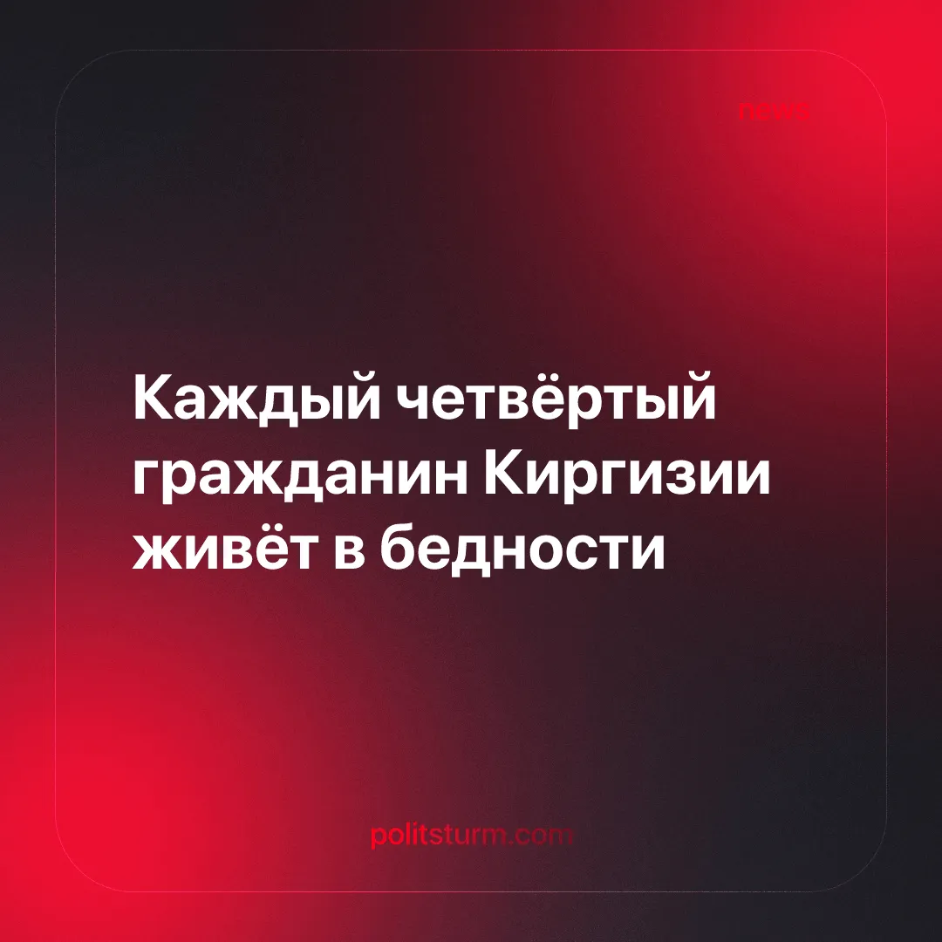

Оригинальная статья
2026-04-08
1 мин. на чтение

Детали. По данным мартовского доклада Всемирной продовольственной программы ООН (ВПП ООН), 26% населения Киргизии живут за чертой бедности. Более 41% граждан не могут позволить себе полноценное питание, а 75% вынуждены брать кредиты или сокращать расходы на здравоохранение ради выживания.
► 950 тысяч детей — треть всех детей страны — живут ниже черты бедности. Наиболее тяжёлая ситуация в Баткенской области: там бедность превышает 40%. Зампред кабмина Эдиль Байсалов признал, что бедность сокращается лишь на 2% в год.
► Система обязательного медицинского страхования (ОМС) не работает для бедных. Депутат Жогорку Кенеша (парламент КР) Дастан Бекешев заявил, что пациенты в больницах вынуждены платить из своего кармана, несмотря на наличие страховки: «Отсутствие элементарных вещей в роддомах — это либо признак крайней бедности государства, либо коррупция».
Контекст. Официальная статистика рисует иную картину: ВВП Киргизии стремительно растёт, а Bloomberg назвал страну «экономическим тигром Центральной Азии». Однако этот рост не отражается на жизни большинства.
► Видимость потребительского благополучия объясняется так называемым «эффектом помады»: когда люди не могут позволить себе крупные покупки, они компенсируют это мелкими удовольствиями — кафе, кофейнями, дорогими телефонами в кредит. Число заведений общепита в Бишкеке выросло на 53% в 2024 году — не от достатка, а от отчаяния. Объём потребительских кредитов за девять месяцев 2025 года вырос на 60,8% и достиг 159,5 млрд сомов.
► Экономика Кыргызстана структурно зависима: основу доходов многих семей составляют денежные переводы трудовых мигрантов из России и Казахстана, а продовольственная безопасность уязвима из-за роста цен на продукты и топливо.
Важно знать. Рост ВВП при капитализме не означает роста благосостояния трудящихся — он означает рост прибылей владельцев капитала. Киргизия — наглядный пример этого противоречия: экономика растёт, а четверть населения голодает.
► Коррупция в системе здравоохранения — не отдельный изъян, а системное следствие. Когда государство не обеспечивает базовые социальные гарантии, чиновники и посредники заполняют этот вакуум в своих интересах. Бесплатные лекарства перепродаются тем же гражданам, которые за них уже заплатили налогами.
► «Эффект помады» скрывает классовую реальность. Полные кафе и новые айфоны создают иллюзию процветания, удобную для буржуазных чиновников, ссылающихся на пробки и рестораны как «доказательство» благополучия. За этим фасадом — почти миллион голодающих детей и 75% населения, живущего в долг.

Оригинальная статья

